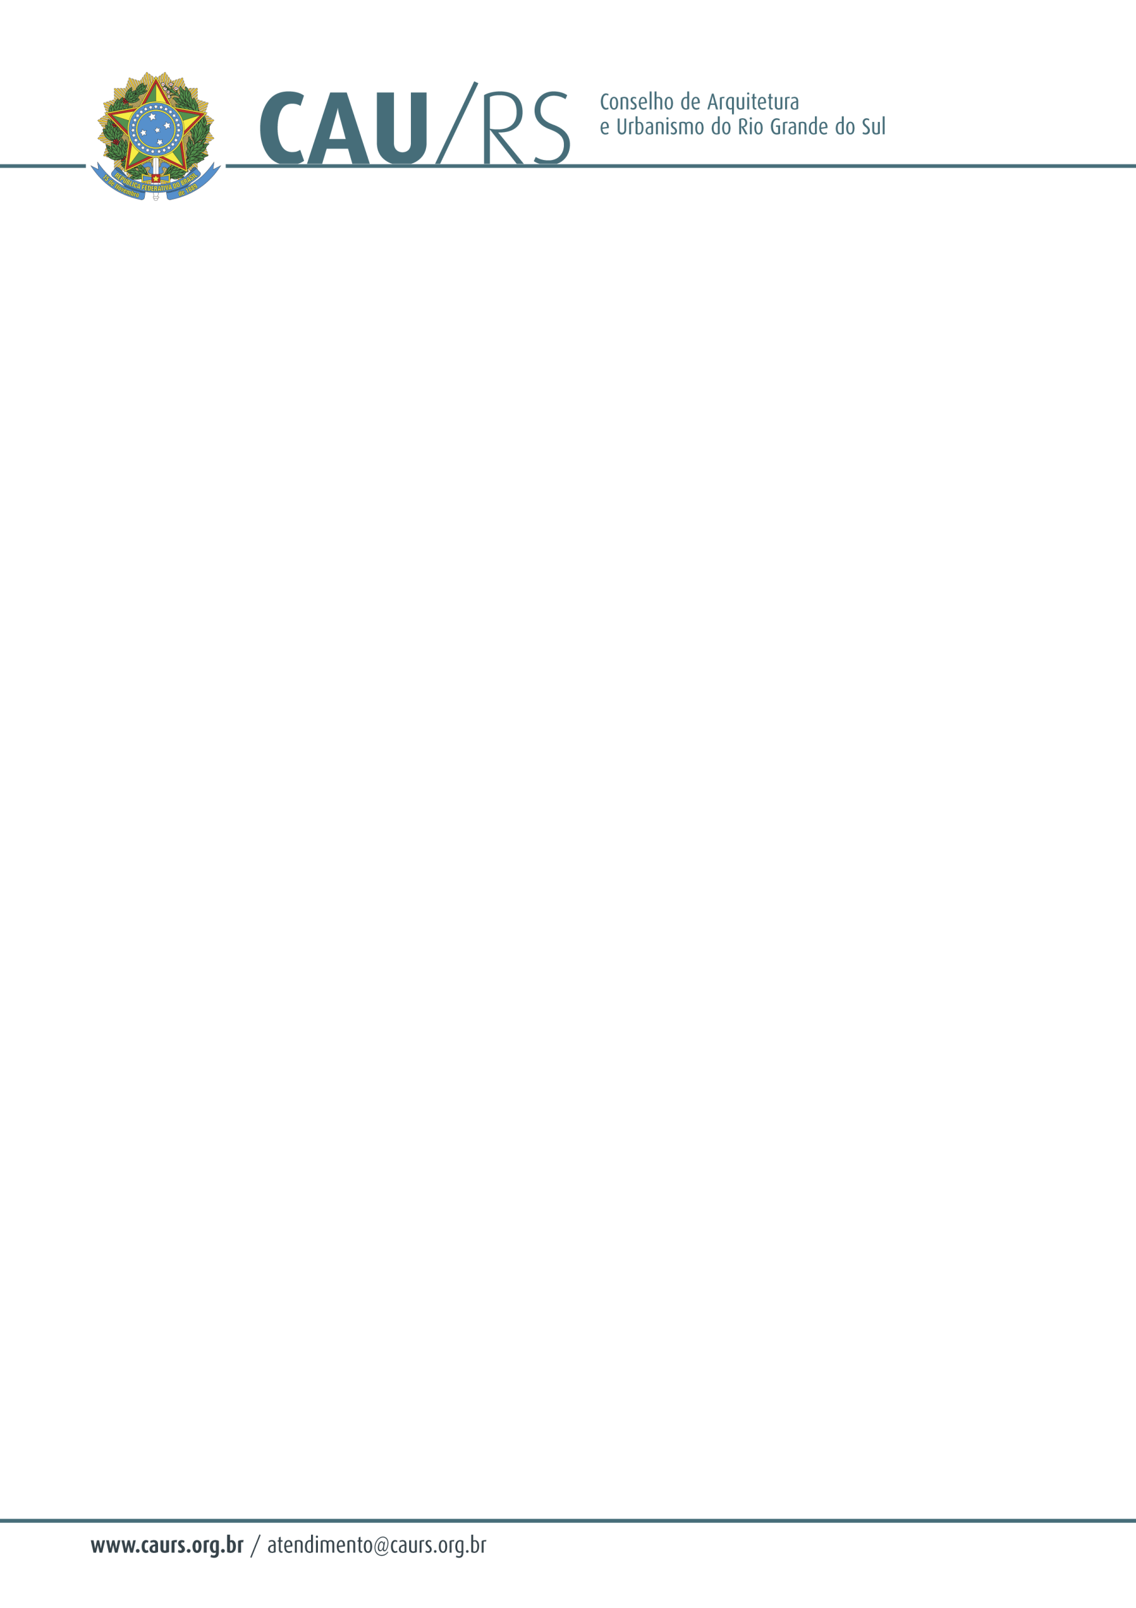

DELIBERAÇÃO DA COMISSÃO DE PLANEJAMENTO E FINANÇAS DO CAU/RS
Nº 61/2013, DE 04 DE JUNHO DE 2013.

Referente à contratação de espaço físico para guarda dos documentos advindos do CREA/RS de acordo com a sentença do processo judicial nº 5020745-84.2012.404.7100/RS.

A Comissão de Planejamento e Finanças do Conselho de Arquitetura e Urbanismo do Rio Grande do Sul, no uso das suas atribuições legais, reuniu-se no dia 04 de junho de 2013 e DELIBEROU sobre a contratação de espaço físico para guarda dos documentos advindos do CREA/RS de acordo com a sentença do processo judicial nº 5020745-84.2012.404.7100/RS, pelo menor valor apresentado, considerando a informação de verba anexa ao dossiê aquisitivo n° 145/2013.

Fausto Henrique Steffen
Coordenador da Comissão de Planejamento e Finanças

